Arrangementer i juli og august 2026.
Haveselskabet Faxe afdeling
Kære medlemmer
Der er varmt – meget varmt! Følgerne af varmen og tørken kan måske ses i de haver på Stevns, vi inviterer til at besøge 8. juli. Men I skal være så velkomne, haveværterne er klare til at modtage besøg. Bettina Holst tager imod i sin smukke veldesignede have den 2. august. Det vil også være hyggeligt hvis I vil med på vores bustur til skønne haver i Birkerød, med besøg på den flotte Aldershvile planteskole den 9. august. Inge og Hanne inviterer indenfor i deres flotte haver, i henholdsvis Teestrup og Haslev 27. august. Den 30. august får vi en guidet tur i den spændende park ved Vemmetofte kloster.
Bemærk eventuelle tilmeldingsfrister.
PS. Yderligere arrangementer er er 3 Havebesøg omkring Vemmetofte på mandag 29. juni og der er havemarked på Rønnebæksholm lørdag 22. august.

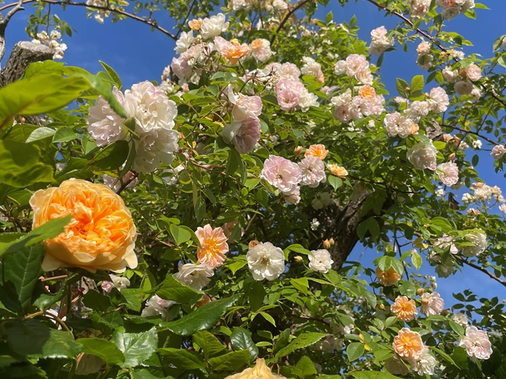
Foto: Jonna Krouel

Pris for havebesøg: 40 kr., medlemmer betaler 20 kr. (Giver adgang til alle haver samme dag). Børn og unge under 18 år kommer gratis ind.

Havebesøg onsdag 8. juli kl. 19 – 21:

Kærvej 14, Endeslev, 4652 Hårlev.
Vi besøger Maria i en have med lidt af det hele, roser, drivhus, buske, højbede, solspots og meget mere. Maria har en have med lidt af det hele, sjældne træer, espalieret frugttræer, drivhus, slyngede roser, højbed, bålsted, overdækket terrasse, solspots og flere siddepladser rundt omkring.

Hovedgaden 67 D, 4652 Hårlev
En charmerende ældrevenlig rækkehushave.
Rita beskriver sin have således:
Min have – som blot er en lille have til et rækkehus - består af dels en meget smal forhave og en lidt større baghave.
Trods havens ringe størrelse har jeg valgt, at der skal være plads til et drivhus som jeg har rigtig meget glæde af. Der er også gjort plads til ”hyggemøbler” så sommeren kan nydes udendørs, når haven er flot og farverig.

Hovedgaden 45, 4652 Hårlev

Organiske rosenbede hos Hanne Holst i Hårlev
Vi besøger haven til Hanne Holst der er passioneret rosensamler.
Hanne beskriver sin have således: Da vi flyttede ind for 20 år siden var der kun en græsplæne og to æbletræer og lidt buske.
De seneste fem år har vores interesse for roser gået fra en enkelt til næsten 130 roser. Bedene er organiske og under den smukke store bøg har vi lavet et lille vandhul, hvor salamander og frøer hygger sig. Pindsvinet er her også og skrubtudsen bor under kvaset.

Havebesøg søndag 2. august kl. 14 - 17:

Parcelvej 16, 4690 Haslev.

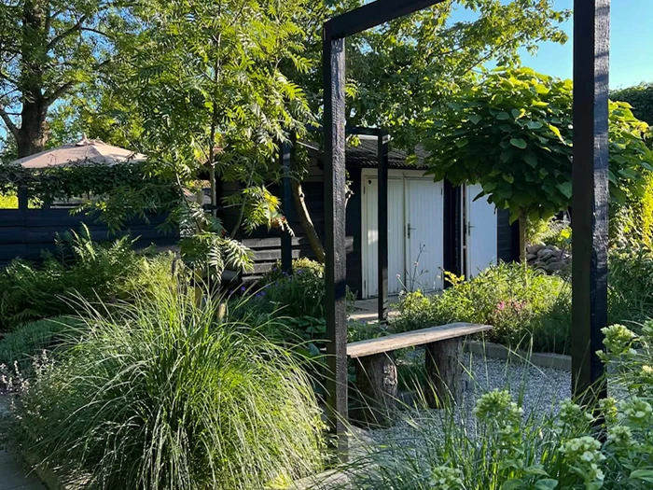
Foto: Bettina Holst

Du inviteres ind i en have med mange rum, hvor der hele tiden sker noget nyt. Vil du have idéer til at lave rum i din have, så må du besøge Bettina Holsts paradis i Haslev. Bettina skriver om sin have:
Min have er min kreative legeplads. For fem år siden sagde haven mig ikke ret meget, og her var der stort set kun græs og frugttræer.
Så fandt jeg på at lave et stort bed, og siden da har haven fået vokseværk. Jeg er ikke til at stoppe!
Udover haven har Bettina Holst også et galleri.
Haven kan følges på Instagram Bettina Holst.

Udflugt til Birkerød og omegn med bus
Start: Sofiendalsskolen, Sofiendalsvej 42, 4690 Haslev
Tid: søndag 9. august kl. 8 – ca. 19
Pris: 650/800 kr. medlem/ikke medlem

I kuperet terræn omkring Birkerød nord for København ligger der skønne haver vi skal besøge på denne busudflugt. Der er en have med egen sø, en italienskinspireret have med mange rum i skrånende terræn og en skovhave.
Vi skal også se en flot have i den charmerende Høje Tåstrup landsby og besøge den kendte Aldershvile planteskole.
Morgenkaffe, frokost med en vand og eftermiddagskaffe med kage er inkluderet i prisen.
Tilmelding nødvendig til Trine Lilleng på Faxe@haveselskabet.dk. Senest den 15. juli

Havebesøg torsdag 27. august kl. 18.30 til 20.30 (der bliver mørkere om aftenen nu):

Henriettelundvej 6, Teestrup, 4690 Haslev
Designede blomsterbede på landet. Designede blomsterbede med fokus på stauder og græsser hos Inge Madsen. Inge er medlem af den lokale bestyrelse i Haveselskabet. Havearbejdets betydning for det fysiske og psykiske velvære er i fokus i Inges have.
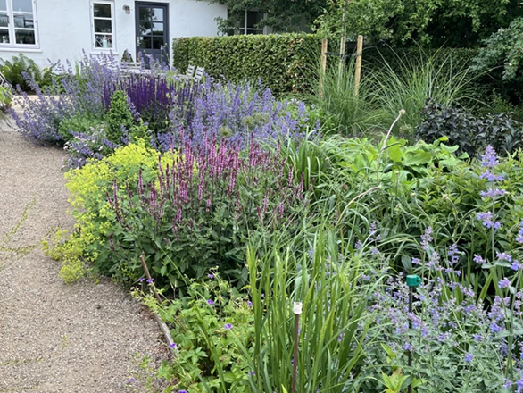 Foto: Inge Madsen
Hun beskriver sin have således: Jeg bor på landet og min have er mit fristed. Haven har vi haft i godt 40 år og den har gennemgået lidt forandringer undervejs.
Jeg bruger haven til at koble af og til at holde mig i gang fysisk i sommerperioden. Jeg holder meget af stauder og græsser og er begyndt at eksperimentere med lidt køkkenhave igen, men forholdene ikke er optimale i vores have.

Margrethevej 6, 4690 Haslev.

Byhave tilpasset klimaforhold og familiens behov
Hanne Andersen inviterer til besøg i en skøn byhave hvor den store haveglæde genspejles. Hanne beskriver sin lukkede have således: Nyder min have og er meget glad for havearbejde. Tilpasser haven efter behov og klimaforhold både i forhold til blomster og grøntsager. Og ja vi er så glade for vores "glashus" sat på bryggers i 2020. Bruges gennem hele året, giver masser af lys og hyggelige stunder.

Guidet tur i Vemmetofte klosterpark
Sted: Parkeringspladsen ved Vemmetoftevej 34, 4640, Faxe-Ladeplads
Tid: mandag 31. august kl. 18.30 -20
Pris: 50/100 kr. medlem/ikke medlem
Direktør og skovrider Leif J Madsen tager os med på en tur både på voldgravsøen og udenfor. Og vi gør afstikkere til et par områder udenfor klosterhaven, som har fået præg heraf. Vi skal således både høre om Verdens ende, den ydre voldgrav, Prinsessens rosenhave, Ishuset og Prins Carls fiskedam.
Tilmelding nødvendig til Trine Lilleng på Faxe@haveselskabet.dk. Senest den 15. august.

På bestyrelsens vegne
Kontakt
Formand Trine Lilleng
Tlf. 21132176
Mail: Faxe@haveselskabet.dk
Hjemmeside: Haveselskabet Faxe
Følg os på Facebook: https://www.facebook.com/HaveselskabetFaxe og Instagram: Haveselskabet Faxe
For arrangementer med reserveret plads og forudbetaling, anvend enten MobilePay 87849 eller Arbejdernes Landsbank 5317-0248189. Det er vigtigt at navnet noteres på betalingen.

NB. Ved Haveselskabet Faxe afdelings arrangementer, tages der billeder der muligvis vil blive anvendt til at promovere afdelingen på de sociale medier, hjemmeside, nyhedsmail eller lignende. Gør gerne bestyrelsen opmærksom på, hvis du ønsker at frabede dig dette

